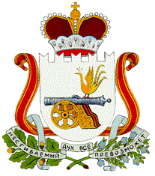

СОВЕТ ДЕПУТАТОВ
НОВОМИХАЙЛОВСКОГО СЕЛЬСКОГО ПОСЕЛЕНИЯ
МОНАСТЫРЩИНСКОГО РАЙОН АСМОЛЕНСКОЙ ОБЛАСТИ

Р Е Ш Е Н И Е

от 07.02.2017 года № 2
д. Михайловка

Об утверждении текста проекта решения Совета депутатов Новомихайловского сельского поселения Монастырщинского района Смоленской области «О внесении изменений в Устав Новомихайловского сельского поселения Монастырщинского района Смоленской области»

Руководствуясь пунктом 4 статьи 44 Федерального закона от 06.10.2003 года № 131-ФЗ « Об общих принципах организации местного самоуправления в Российской Федерации», Уставом Новомихайловского сельского поселения Монастырщинского района Смоленской области, Совет депутатов Новомихайловского сельского поселения Монастырщинского района Смоленской области

РЕШИЛ:

1. Утвердить текст проекта решения Совета депутатов Новомихайловского сельского поселения Монастырщинского района Смоленской области « О внесении изменений в Устав Новомихайловского сельского поселения Монастырщинского района Смоленской области»

Глава муниципального образования
Новомихайловского сельского поселения
Монастырщинского района
Смоленской области С.В.Иванов

